通过这个实验，理解C语言中各种数据类型的意义，掌握各种数据类型的定义方法；掌握C程序常量、变量的定义与使用；掌握C语言数据类型及运算符的基本使用。

- 输出一颗红心图案
#include <stdio.h>
#include <windows.h> //系统函数库
int main()
{
system("color f4"); //设置系统系统颜色是白底红色
printf(" *** *** \n");
printf("* * *\n");
printf("* *\n");
printf(" * * \n");
printf(" * * \n");
printf(" * * \n");
printf(" * \n");
return 0;
}
- 飞机图案
#include <stdio.h>
#include <windows.h>
int main()
{
system("color f4");
printf(" *\n");
printf(" **\n");
printf("* ***\n");
printf("** ****\n");
printf("***************\n");
printf("** ****\n");
printf("* ***\n");
printf(" **\n");
printf(" *\n");
return 0;
}
- 实验 请写出下面数学式对应的C语言计算表达式（其中x和y是实数，d是整数）
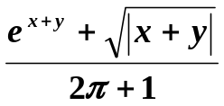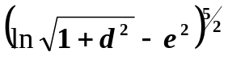
#include<stdio.h>
#include<math.h>
#define PI 3.14
int main()
{
double x,y;
int d;
double g1,g2;
printf("input x,y,d:\n");
scanf("%lf,%lf,%d",&x,&y,&d);//d数据输入要大一些，如100000
g1=(exp(x+y)+sqrt(fabs(x+y)))/(2*PI+1);
g2=pow(log(sqrt(1+d*d))-exp(2),5.0/2);
printf("%6.2f,%6.2f",g1,g2);
return 0;
}
- 实验根据用户输入的本金，年利息，以及存储年数，计算输出纯收益。请根据参考界面完成程序填空。
提示：储户到期纯收益 = 本金*(1+利息)^{年数} – 本金
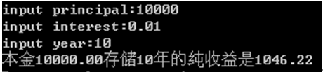
#include<stdio.h>
#include<math.h>
int main()
{
double principal, netIncome;
float interest;
int year;
printf("input principal:");
scanf("%lf",&principal); //接收本金数据principal
printf("input interest:");
scanf("%f",&interest); //接收利息数据interest
printf("input year:");
scanf("%d",&year); //接收存储年数数据year
netIncome = principal * pow(1+ interest,year)- principal; //计算纯收益
printf("本金%.2f存储%d年的纯收益是%.2f\n", principal, year, netIncome); //输出结果
return 0;
}

- 实验制作一个查看某年的元旦是星期几的万年历。要求根据输入的年份，显示输出某年的元旦是星期几。
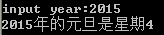
提示：确定某年的元旦是星期几的公式如下：
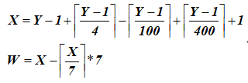
其中，Y为公元年号，W为计算出的结果星期几（0表示星期日，1表示星期一，依次类推）。⎡ ⎤表示对数据取小于该数据的第一大整数。
#include<stdio.h>
int main()
{
int y,x,w;
printf("input year:");
scanf("%d",&y);
x=y-1+(y-1)/4-(y-1)/100+(y-1)/400+1;
// x=y-1+(int)((y-1)/4.0)-(int)((y-1)/100.0)+(int)((y-1)/400.0)+1;
//此处也可以用floor函数取整
w=x % 7; //或者w=x- x/7 *7; 或 w=x-(int)(x/7.0)*7;
printf("%d年的元旦是星期%d\n",y,w);
return 0;
}
- 实验 加密整数。加密过程：对于一个4位正整数，将每一位上的数字加7，然后对10取余替代原来的数字，再将该4位整数进行左右两边数字互换，第1位与第3位互换，第2位与第4位互换。
提示：模仿参考例题的方案独立完成程序编写。
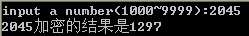

#include<stdio.h>
int main()
{
int n,m;
int indiv , ten , hundred ,thousand;
printf("input a number(1000~9999):");
scanf("%d",&n);
indiv=n %10; //通过取余方法获取个位上的数字
ten = n / 10 % 10 ; //通过整除和取余方法获取十位上的数字
hundred = n / 100 % 10 ; //通过整除和取余方法获取白位上的数字
thousand = n / 1000; //通过整除方法获取千位上的数字
//加密
indiv= (indiv+7) % 10;
ten=(ten+7) % 10;
hundred=(hundred+7) % 10;
thousand=(thousand+7) % 10;
m =indiv * 100 + ten* 1000 + hundred*1 +thousand*10 ;//交换位置
printf("%d加密的结果是%d\n",n,m);
return 0;
}
- 实验实现对于用户输入的一个数字进行加密显示，加密方法：数字循环左移2位。例如，6加密得到4，2加密得到0，1加密得到9。
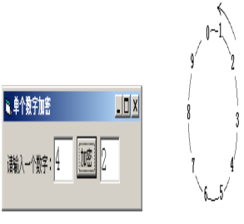

加密方法
提示：类似于钟表盘的循环问题，常常借助%运算符来解决，形式如下：
密文数字m =（明文数字n + 循环偏移量Δd + 10）% 10
根据题目要求，此处循环偏移量Δd = -2，所以该题的密文数字
m =（明文数字n - 2 + 10）% 10
#include<stdio.h>
int main()
{
int n,m;
printf("input a number(0~9):\n");
scanf("%d",&n);
m=(n -2 +10) % 10;
printf("%d->%d\n",n,m);
return 0;
}
请参考实现字母的循环移动加密，即输入‘A’，得到‘Y’，输入‘C’，得到‘A’。该如何改写上述代码呢？
（1）根据例题，可以扩展推导实现n∈【0，25】中26个数字实现钟表盘的循环加密公式
m=(n -2 +26) % 26
（2）找到字母字符与数值之间转换的桥梁，借助字母字符ASCII码值
n-'A' 可以实现大写字母字符n转换为【0，25】中数值
#include<stdio.h>
int main()
{
char n,m;
printf("input a char(A~Z):\n");
scanf("%c",&n);
m=(n-'A' -2 +26) % 26 + 'A';
printf("%c->%c\n",n,m);
return 0;
}
4-4-2编写一个程序实现如下功能，输入一元二次方程ax²+bx+c=0的系数a,b,c后求方程的根。要求：运行该程序时，输入a,b,c的值，分别使b²-4ac的值大于、等于和小于0，观察并分析运行结果。求根公式如下：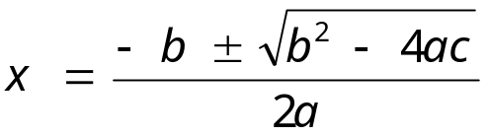
#include <stdio.h>
#include <math.h>
int main()
{
double a,b,c,disc,x1,x2,realpart,imagpart;
scanf("%lf,%lf,%lf",&a,&b,&c);
printf("The equation ");
if(a==0) //a等于0，注意判等符
printf("is not a quadratic\n");
else
{
disc=b*b-4*a*c;
if(disc==0) // disc等于0
printf("has two equal roots:%.4f\n",-b/(2*a));
else
if(disc>0) // disc大于0
{
x1=(-b+sqrt(disc))/(2*a);
x2=(-b-sqrt(disc))/(2*a);
printf("has distinct real roots:%.4f and %.4f\n",x1,x2);
}
else // disc小于0
{
realpart=-b/(2*a);
imagpart=sqrt(-disc)/(2*a);
printf(" has complex roots:\n");
printf("%.4f+%.4fi\n",realpart,imagpart);
printf("%.4f-%.4fi\n",realpart,imagpart);
}
}
return 0;
}
//由于计算机中采用二进制表述数据，而二进制小数无法完全精确的描述所有的十进制小数，所以，有些很小的数据会用近似值表示，因此下述代码中对于0的判等，就采用近似方式解决。
#include <stdio.h>
#include <math.h>
int main()
{
double a,b,c,disc,x1,x2,realpart,imagpart;
scanf("%lf,%lf,%lf",&a,&b,&c);
printf("The equation ");
if(fabs(a)<=1e-6) //a等于0
printf("is not a quadratic\n");
else
{
disc=b*b-4*a*c;
if(fabs(disc)<=1e-6) // disc等于0
printf("has two equal roots:%.4f\n",-b/(2*a));
else
if(disc>1e-6) // disc大于0
{
x1=(-b+sqrt(disc))/(2*a);
x2=(-b-sqrt(disc))/(2*a);
printf("has distinct real roots:%.4f and %.4f\n",x1,x2);
}
else // disc小于0
{
realpart=-b/(2*a);
imagpart=sqrt(-disc)/(2*a);
printf(" has complex roots:\n");
printf("%.4f+%.4fi\n",realpart,imagpart);
printf("%.4f-%.4fi\n",realpart,imagpart);
}
}
return 0;
}

